**ЛАБОРАТОРНАЯ РАБОТА № 6**

**ПЕРЕДАЧА УРАВЛЕНИЯ МЕЖДУ СТРАНИЦАМИ**

**Цель работы:** создать приложение из двух окон с возможностью передачи данных от одной страницы к другой в одну сторону.

В директории, содержащей класс MainActivity, создадим абстрактный класс Human:

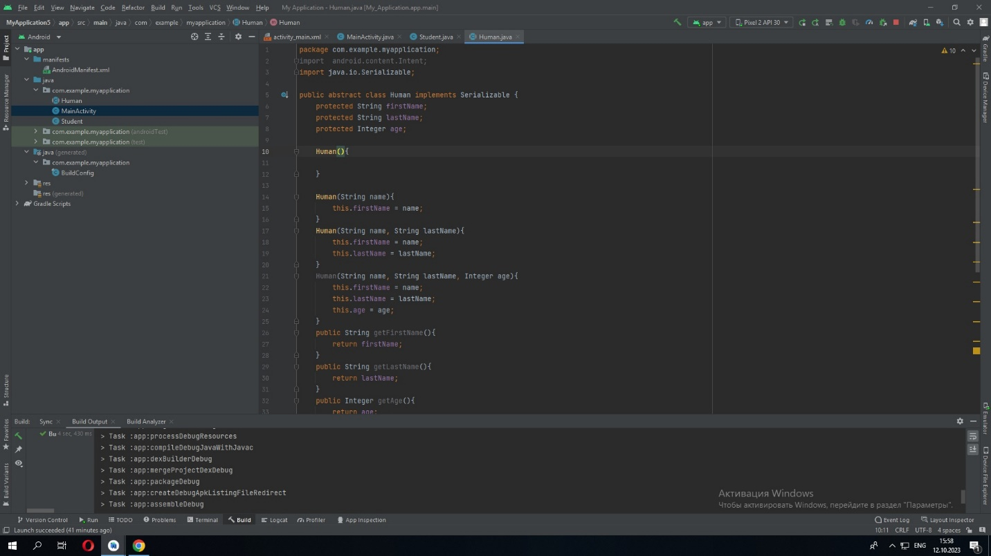

Рисунок 6.1 - класс Human.java

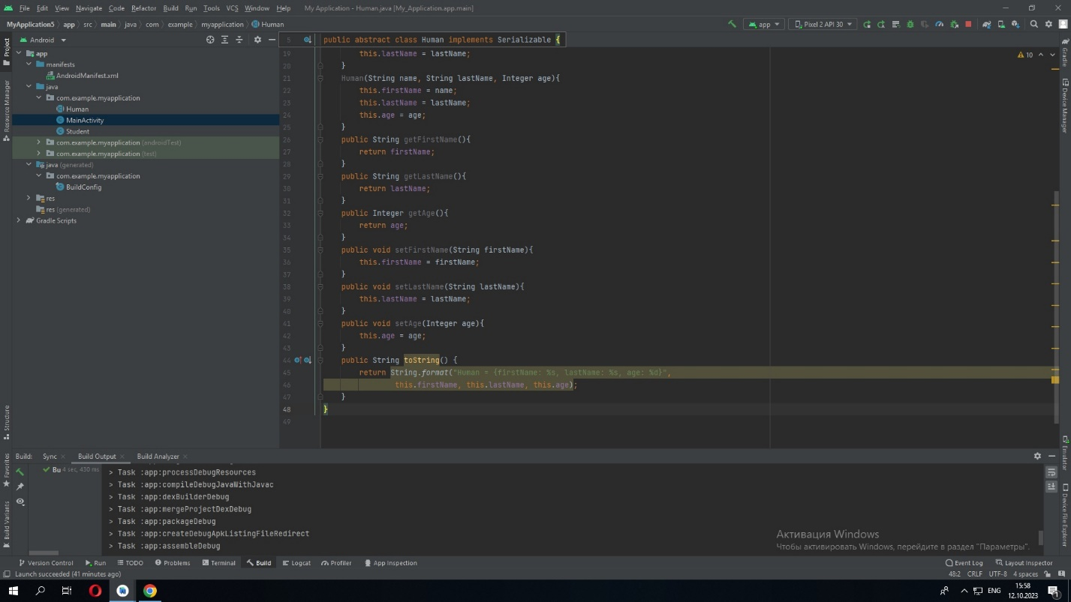

Рисунок 6.2 - класс Human.java

Cоздадим наследника класса Human:

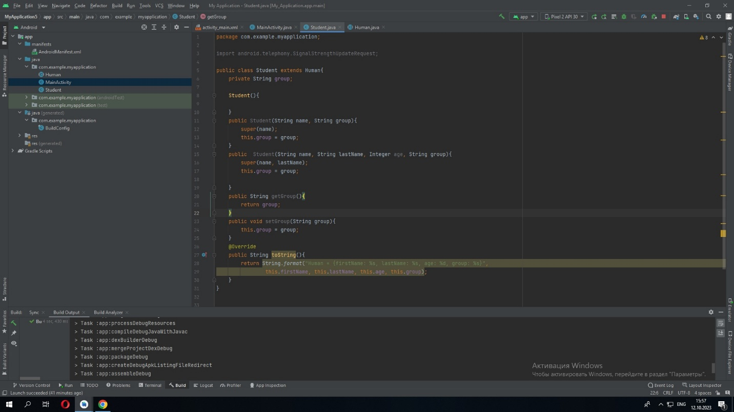

Рисунок 6.3 - класс Student.java

Файл MainActivity.java:

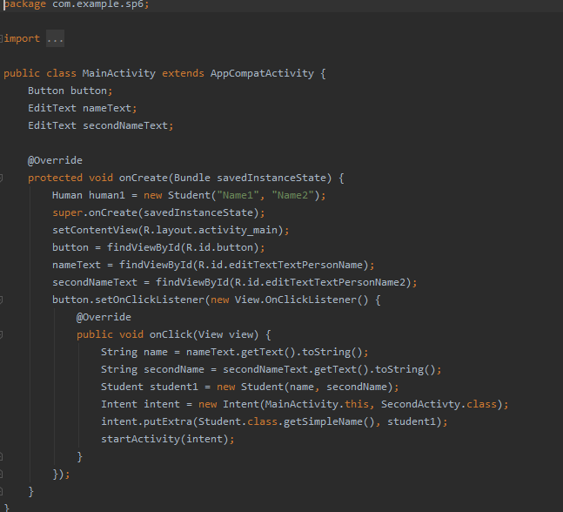

Рисунок 6.4 - код MainActivity.java

Файл SecondActivity.java: 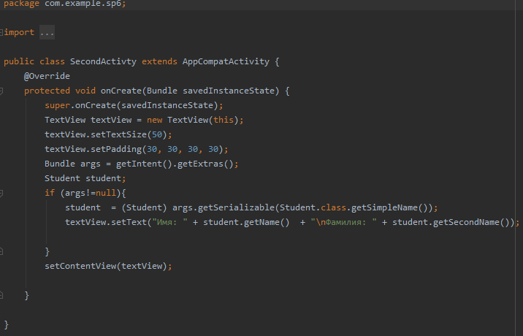

Рисунок 6.5 - код SecondActivity.java

**Вывод:** в ходе выполнения лабораторной работы было создано приложение из двух окон с возможностью передачи данных от одной страницы к другой в одну сторону.

|  |  |
| --- | --- |
| Выполнил | Семеняк В.А. |
| Проверил | Елкин Н.С. |